 | Escuela de Ciencias Exactas e Ingeniería  Ingeniería de Sistemas y Telecomunicaciones | Sistemas II – G01
 |  | Cadenas
Cód. 1000350463 | Estudiante: Tomás Alejandro Cortés Girón | Fecha: 17/09/2019

EJERCICIO NO.1:
Realizar, a partir de los métodos propios de las cadenas vistos en clase, una serie de ejemplos que nos permita evidenciar la forma en que estos son usados dentro del lenguaje de programación de Java; teniendo en cuenta la información vista en clase y los ejemplos realizados por el profesor.
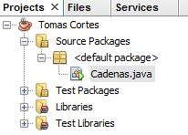  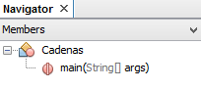 | 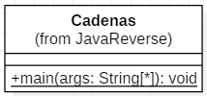
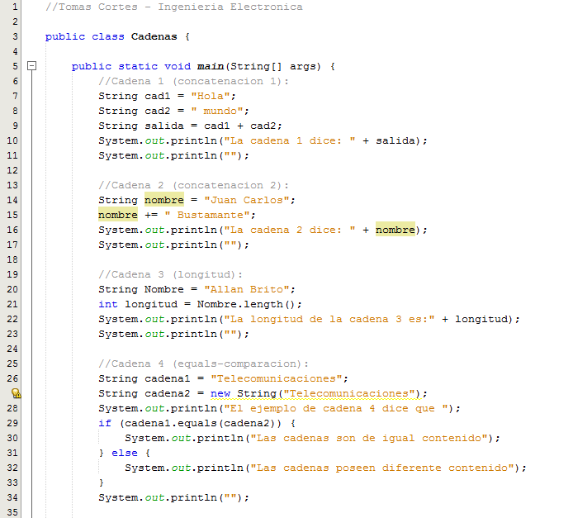
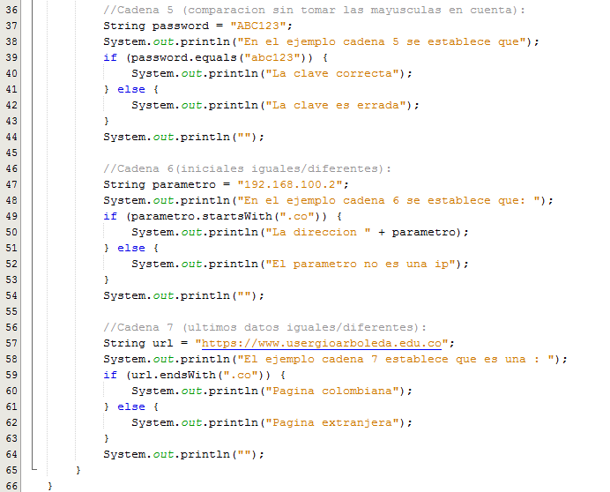
SALIDA:

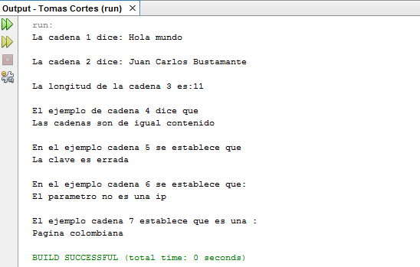

ANÁLISIS:
Dentro del ejercicio podemos observar que se hizo uso de 7 formas diferentes en las cuales se pueden realizar operaciones con cadenas que nos permitirán acciones desde modificar cadenas hasta saber datos que sean propias de ellas.
Nuestro algoritmo está compuesto principalmente de un solo método el cual es el main, teniendo establecidos atributos para cada uno de los ejemplos y mostrándose gracias al objeto system.out.printlng que nos muestra la cadena relacionada.
El primer tipo de uso de cadenas es el de concatenar, el cual en nuestro algoritmo está dividido en dos partes, el primero se usa para concatenar una cadena de caracteres pariendo de establecer un nuevo tipo de variable con la que vamos a realizar una operación que nos permita sumar la primera variable llamada en nuestro programa cad1 con el segundo llamado cad2 gracias a un signo de suma. Mientras que la segunda forma de concatenación está establecida a partir de volver a colocar la variable con la condición de que, junto a ella, se le agregue un el signo de la suma seguido del signo del igual y la cadena de caracteres a agregar.
La tercera forma de usar las cadenas es a partir de encontrar su longitud, y para esto como se demuestra en el algoritmo, se usa la propiedad lenght(), el cual nos permite mostrar en valores numéricos la cantidad de caracteres que se encuentran dentro de una cadena.
La cuarta forma de utilizar las cadenas se ve como es la forma de realizar una comparación entre cadenas gracias a la estructura condicional estableciéndose dentro del parámetro el método. equals el cual establece que la variable encontrada dentro de los parámetros establecidos va a ser comparada con la variable que acompaña al método.
El quinto ejemplo mostrado nos permite entender como es la forma de comparar cadenas de caracteres en el case de que las letras mayúsculas fueran minúsculas a las ya establecidas, haciendo que en este caso el programa no realizara la lectura de los valores ya establecidos mostrándonos a partir del mensaje “La clave es errada” que los caracteres dentro de la cadena no son iguales.
Para finalizar, los dos últimos métodos nos mostraron la forma de comparar caracteres partiendo de comparar los calores iniciales o finales establecidos dentro de las variables, aplicándose en el ejemplo 6 y 7 correspondientemente con el método. startWith y .endWith que definirán cuales son los valores a comparar dependiendo de los caracteres ya establecidos dentro de cada uno de sus parámetros.
Como se puede observar en la salida, se puede observar que se aplica de la manera correcta cada uno de las formas de uso de las cadenas de caracteres.

